ПРОЕКТ
На тему:
«Акция по привлечению внимания
людей к проблемам сохранения природы»

Выполнили:
Ученицы 10 класса
МБОУ Спасской средней
общеобразовательной школы
Зиновьева Ирина
Синягина Ксения
Руководитель проекта:
Русскова Л.Н.

2012 г.

Содержание

Введение 3
Сохранение лесов 4
Изучение проблемы лесных пожаров, вырубки лесов и сохранение лесных экосистем 5
Эффективная утилизация и переработка мусора 8
«Сохраним наш водоем» 12
Организация по благоустройству территорий своего населенного пункта 14
Загрязнение почвы населенного пункта и борьба с этой проблемой. Привлечение молодежи к охране природы 17
Экологические знания 20
Заключение 22
Используемая литература 23
Контактная информация 24

Введение
Наш проект«Акция по привлечению внимания людей к проблемам сохранения природы» создан не только с целью отправления на конкурс, но так же лишний раз напомнить людям о том, что наша «Зеленая планета» не вечна, и что за ней нужен особый уход.
Этот проект создан на пользу как отдельному человеку, его семье и детям, так и обществу в целом и на пользу окружающей среде.
Мы надеемся, что прочитав наш проект, люди задумаются о проблемах окружающей нас природы и о том, что все эти проблемы создаем мы сами.
Наш проект должен решить ряд задач основных:
- Воспитание бережного отношения к природе, формирование экологической культуры подрастающего поколения, активной гражданской позиции по сохранению среды обитания и здоровья человека, вовлечение подрастающего поколения в природоохранную деятельность.
- Обеспечение преемственности начальной и средней школ как в учебной, так и в воспитательной сфере.
- Пропаганда бережного отношения к природе во всех ее проявлениях.
- Повышение информированности населения Нижегородской области о локальных экологических проблемах.
- Привлечение школьников и педагогов к участию в практической деятельности по решению локальных экологических проблем.
Мы надеемся, что нам удастся на протяжении проекта раскрыть все эти проблемы и пути их решения.

Сохранение лесов
Р
оссия - единственная страна на планете, сохранившая более 65% своего биоразнообразия. Сибирские леса России считают "легкими мира". Однако из-за потребительского отношения людей к природным ресурсам своей страны, за последние сто лет наши лесные богатства сильно истощились.
Леса, как известно, не только являются "легкими" планеты, "хранилищем" СО2, но и домом для огромного числа видов живых организмов.
"Ненарушенные леса наиболее устойчивы к внешним возмущениям, их способность к восстановлению своих функций после нарушений - максимальна. Эта способность обеспечивается в том числе высоким биоразнообразием, которое поддерживается в естественных лесных экосистемах. Поэтому такие леса вносят наибольший вклад в предотвращение глобального изменения климата.
Уменьшить ущерб от хозяйственной деятельности, наносимый естественным лесам, в том числе в части негативного влияния на климат, позволяют методы устойчивого лесопользования. Леса, в которых ведется ответственное лесопользование и, благодаря этому, сохраняется все богатство флоры и фауны, более устойчивы к влиянию других аспектов человеческой деятельности, например, к химическому загрязнению.
Биоразнообразие - ключевой фактор для благополучия человечества: разнообразие природных ресурсов и культурных обычаев, находящееся в гармонии с биологическим разнообразием, повышает устойчивость всей биосферы.
Спасский район по официальной классификации относится к безлесным районам области. Общая площадь лесов составляет всего 6700 гектар (лесистость района — 9,5 %), в том числе леса I группы — 4700 гектар и леса II группы — 2000 гектар. Общий запас древесины — 75000 кубических метров, в том числе хвойные — 13500 кубических метров. Запас спелых пород составляет 7900 кубических метров. Все леса относятся к зоне защитного лесоводства.

Изучение проблемылесных пожаров, вырубки лесов и сохранение лесных экосистем
В наше время стала актуальной тема сохранения лесов. Поэтому мы предлагаем Вам способы охранения и преумножения «лесных богатств».
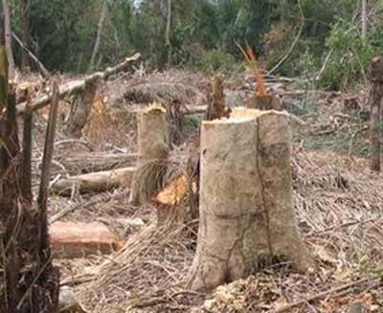

Цель:
Изучить проблемы возникновения техногенных ситуаций, методы сохранения«Лесного царства» и привлечение населения к сохранности своего села (города).

Ход работы:
Мы собрались и провели рейд по лесам нашего района. В результате чего выявили некоторые нарушения.
Изучив данную проблему, мы выявили, что в наших лесах участились случаи:
- Незаконной вырубки лесов. Место обитания для некоторых видов животных вследствие этого было нарушено.
Незаконные вырубки леса – бич нашего времени. Люди, которые не понимают важность сохранения лесных богатств, не видят красоту природы, совершают самовольные порубы для собственной наживы, легкого обогащения, не задумываясь какой ущерб наносят они лесу. Оставляя после себя разбросанные части стволов деревьев и сучья, они тем самым захламляют лес, повышая пожарную опасность и вероятность появления вредных насекомых и вредителей. Ежегодно в лесничестве совместно с арендаторами лесных участков и при тесном сотрудничестве милиции ведется борьба с незаконными порубами. Ежедневно инспекторами по охране леса проводится патрулирование наиболее подверженных лесонарушениям мест. Совместно с лесной милицией совершаются вечерние и ночные выезды по охране леса. Задержанных нарушителей лесного законодательства ждет уголовная ответственность, суд и возмещение ущерба. С каждым годом борьба с незаконными порубами становится все успешнее благодаря четкой слаженной работе инспекторов лесной охраны и милиции, а также своевременным сообщениям местного населения.

- Лесных пожаров. В результате лесных пожаров некоторые виды животных мигрировали на территории населенного пункта и участились случаи заражения бешенством. К примеру, сбежавшая из леса лиса покусала собаку, после чего у нее выявили бешенство.
Борьба с лесными пожарами
Главнейшим врагом леса является лесной пожар. Огонь беспощадно сметает все на своем пути, оставляя после себя только выжженную землю и тлеющие головешки. Охрана лесов от пожаров – одна из основных обязанностей работников лесной охраны лесничества. Своевременно обнаружить лесной пожар, точно определить местонахождение, быстро вызвать пожарно-производственную команду арендатора, умело руководить тушением пожара является важным фактором, определяющим успешность борьбы с огнем. Для быстрого выявления и определения местонахождения лесного пожара у арендатора есть пожарно-наблюдательные вышки, находящиеся в разных участковых лесничествах и расположенные на преобладающих высотах.
Для предотвращения лесных пожаров не следует:
- бросать в лесу горящие спички и окурки, особенно на сухую траву;
- оставлять в лесу промасленные или пропитанные бензином тряпки;
- заправлять горючим топливные баки работающих двигателей автомашин;
- оставлять в лесу бутылки или осколки стекла (они могут действовать как собирающие линзы);
- разводить костры в местах с сухой травой;
- выжигать траву под деревьями, на полянах, стерню на полях.
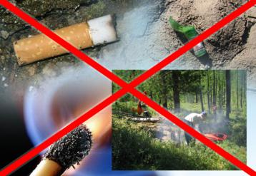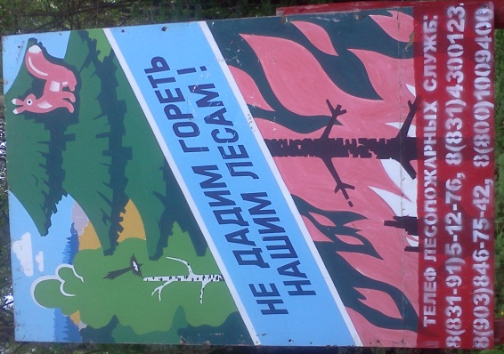
Лесозащитные мероприятия
Важными аспектами в защите леса и в совместной работе лесничества и арендатора являются борьба с последствиями стихийных бедствий (ветровалы, буреломы) и с очагами вредителей и болезней леса. Выявляются данные бедствия инспекторами охраны леса при проведении ежегодного текущего лесопатологического обследования, патрулирования, ревизиях обходов либо специалистами центра защиты леса при мониторинге гослесфонда. Своевременное выявление, быстрое назначение мероприятий по борьбе и срочное проведение арендатором работ по ликвидации влияет на успешность распространения вредителей и болезней леса, а при ветровалах и буреломах на скорость повреждения древесины вредителями, заселение здоровых деревьев и на опасность возгорания. Работниками лесничества ежегодно проводится лесопатологическое обследование осинников на предмет возникновения очагов ложного трутовика, молодняков хвойных пород в очагах майского хруща, ельников на возникновение корневой губки. Обнаруженные очаги вредителей и болезней локализуются, за ними ведется ежегодное наблюдение, проводится инвентаризация для определения методов борьбы. При большой опасности распространения очагов, а при возникновении ветровалов, буреломов арендатором проводятся санитарные рубки. В профилактических целях арендатором также проводится очистка и уборка захламленности. Все работы проводятся под четким контролем работников лесничества.

Привлечение населения к сохранности своего села (города) от лесных пожаров:
- Профилактические беседы;
- Организации субботников;
- Очистка лесов от легко воспламеняемого мусора;
- Распашка земель около лесов для предотвращения перехода пожара на лес.
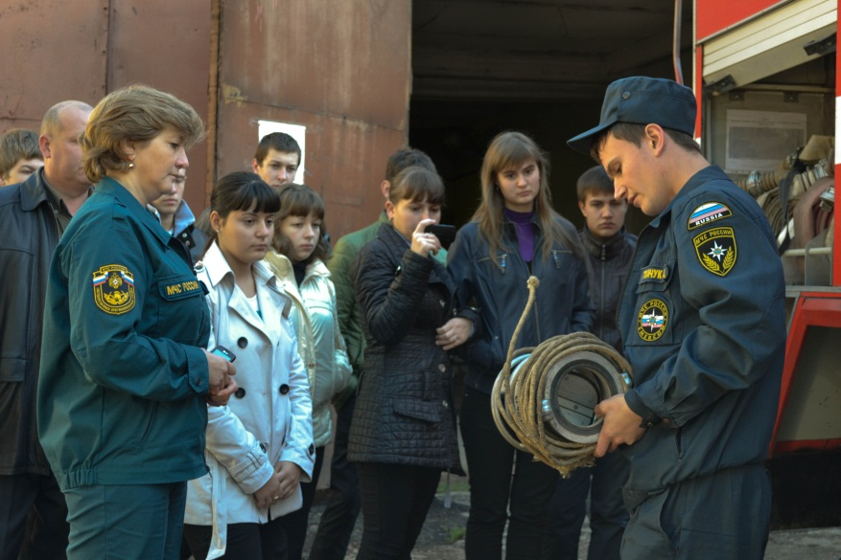
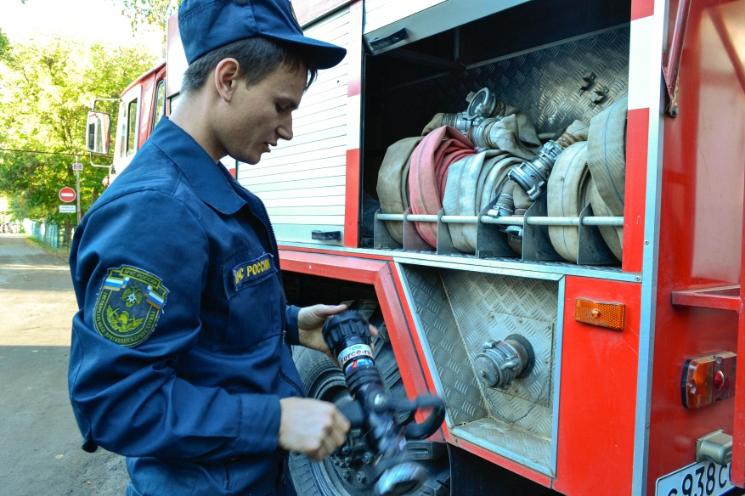

Вывод:
Изучили проблемы лесных пожаров, вырубки лесов и сохранения лесных экосистем.

Эффективная утилизация и переработкамусора

Эффективная утилизация отходов – одна из главных задач человечества.
Любой процесс производства подразумевает наличие отходов технологического цикла. Большое количество различных бытовых отходов образуется и в процессе потребления.
Проблема снижения количества отходов и их вреда для окружающей среды, эффективность утилизации является очень важной для сохранения экологии и здоровья населения Земли.
В мировой практике существует два основных способа выделения ценных и опасных компонентов для сбережения ресурсов и сохранения экологии:
- с применением системы раздельного сбора;
- путем сортировки без создания системы раздельного сбора.
В каждой населенном пункте пытаются найти свой подход к решению этой задачи. Благодаря системе раздельного сбора, большинство ТБО, в том числе и опасных, с успехом и выгодой перерабатывается вторично. Однако ручное разделение отходов все чаще стало подвергаться критике. Потребители часто не желают заниматься сортировкой мусора и складировать его у себя дома до достаточного накопления для сдачи. Поэтому мы предлагаем методы использования ненужных вещей во благо бытовой жизни людей.

Цель:
Научиться использовать ненужные вещи во благо бытовой жизни людей.

Ход работы:
В селе Спасском каждый год проходит ярмарка. На одной из таких ярмарок мы увидели выставку поделок из ненужных вещей. Вот некоторые из них:
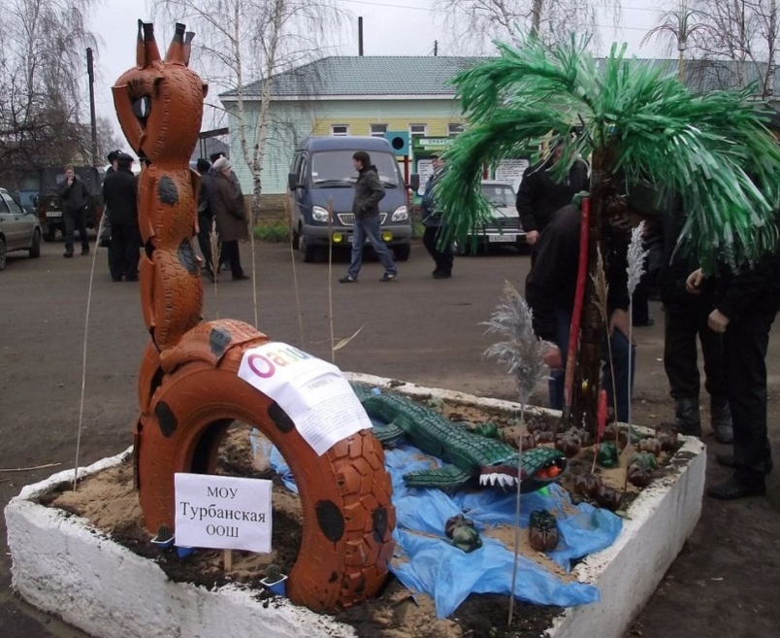

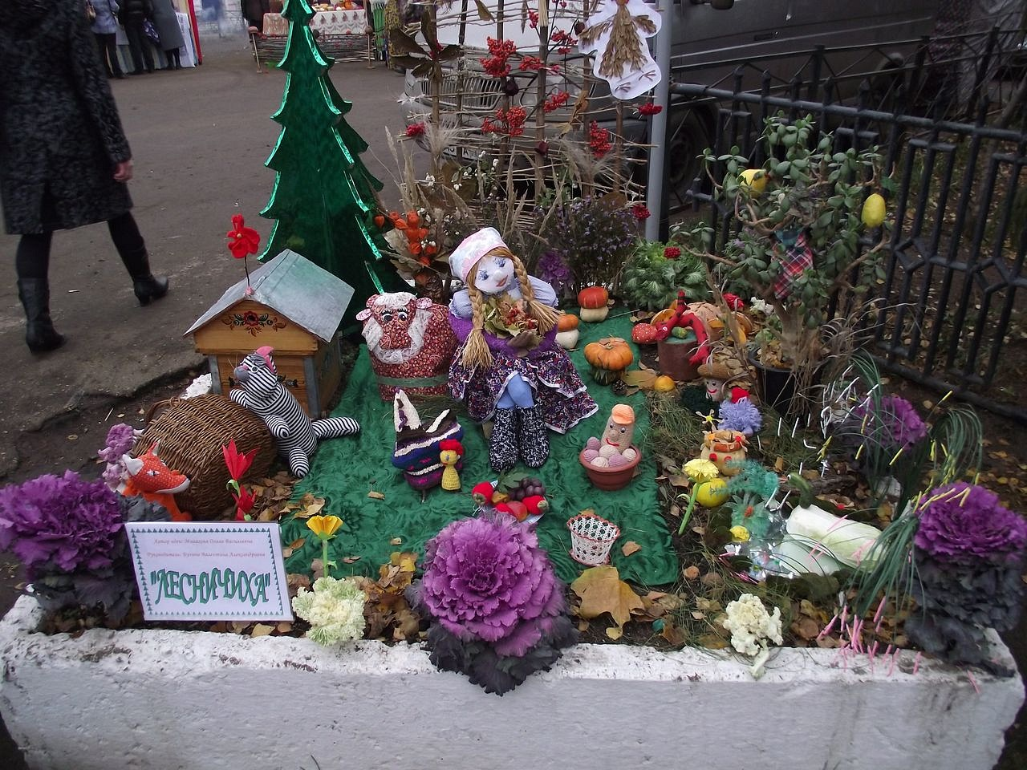

Полезные советы:
Мы предлагаем
- использовать скорлупу от яиц и пластиковые бутылки, как ёмкость под рассаду;

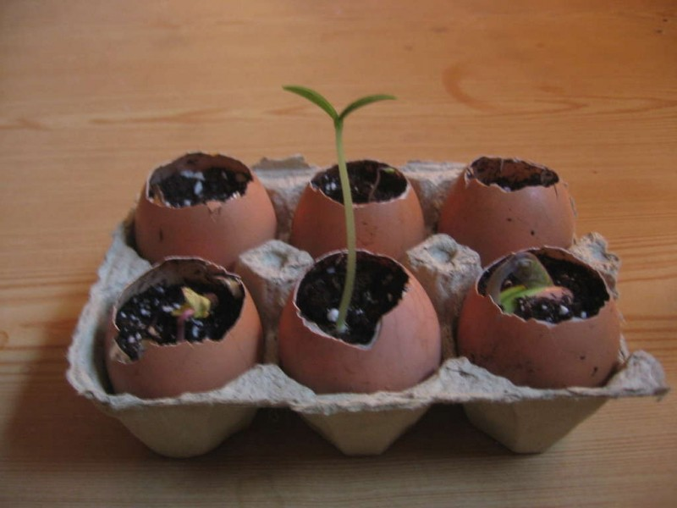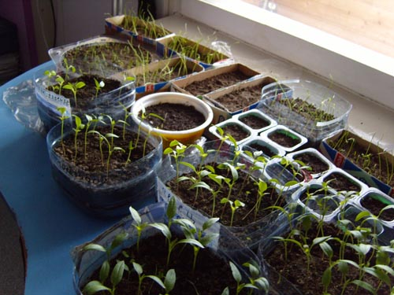

- Из пластиковых бутылок так же можно сделать декоративные фигуры, которые смогут украсить ваш дом или сад;

- Из старых автомобильных покрышек можно сделать необычные клумбы, забавных животных, обустроить игровую площадку для своего ребенка.

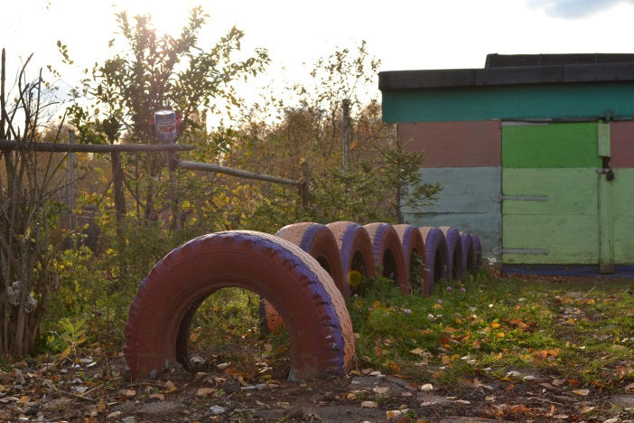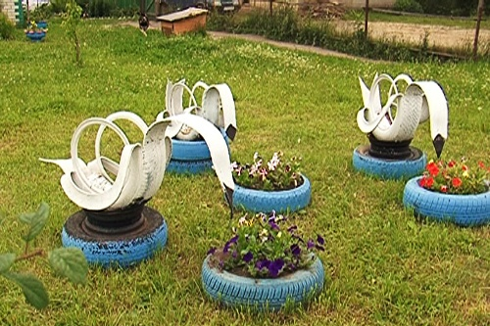
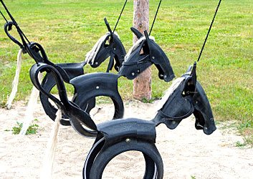

Как сделать лебедя из покрышки своими руками
1. Размечаем покрышку, затем острым ножом разрезаем покрышку по линиям на фото (это достаточно просто, если нож - острый) - в зависимости от покрышки у вас уйдет от 10 до 20 минут.
2. Потом зовем мужа, чтобы он зубилом или болгаркой перебил самую твердую часть покрышки (фото 2) - это будет голова и хвост "лебедя" - еще 5 минут.
3. Выворачиваем покрышку.
4. Если делаете в детский сад - не забудьте хорошо обработать голову и хвост, т.к. дети могу легко поцарапаться5. Красим лебедя, кстати, очень красиво выглядит лебедь "бронзового цвета".
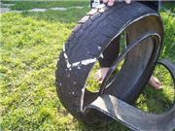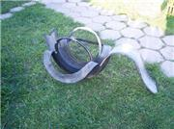
Вывод:
К сожалению, в нашей стране утилизация не столь эффективна. Захоронению подвергается более 90 % всех ТБО. Снижению этого показателя и повышению эффективности утилизации может поспособствовать каждый, осуществляя сбор и сдачу в специальные приемники отходов, пригодных для вторичной переработки.
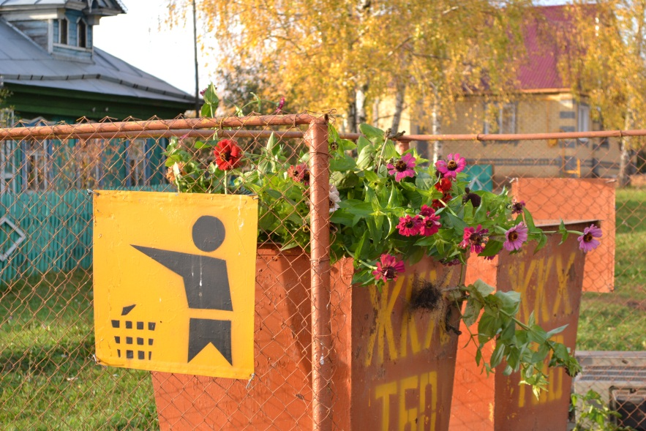

«Сохраним наш водоем»
Водоем | Степень  загрязнения (%)

Весна – лето 2012
Озеро «Монашка» |  | 51%
Озеро «Колхозное» |  | 15%
Озеро «Святое» |  | 20%
Река «Серюга» |  | 22%
Озеро «Крапивка» |  | 47%

Осень – зима 2012
Озеро «Монашка» |  |  | 35%
Озеро «Колхозное» |  |  | 8%
Озеро «Святое» |  |  | 11%
Река «Серюга» |  |  | 20%
Озеро «Крапивка» |  |  | 30%
На территории Спасского района протекает река Урга с притоками Имза, Урынга, Мигинка, Чёрная и Ватраска. Средняя величина годовых ресурсов поверхностных вод района составляет 91000000 кубических метров. Однако главным источником водоснабжения района являются подземные воды, и только на орошение в основном используются речки и пруды. В районе имеются 86 артезианских скважин, большинство которых относятся к муниципальной собственности. Среднегодовой объём забора воды составляет 1230000 кубических метров.

Ход работы:
- Мы проводим обследование водоемовАдминистративный центра - Спасского: озера «Монашка», озера «Колхозное», озера «Святое», река «Серюга», озера «Крапивка».
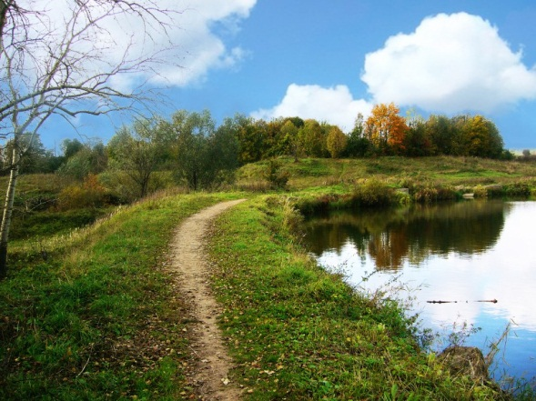

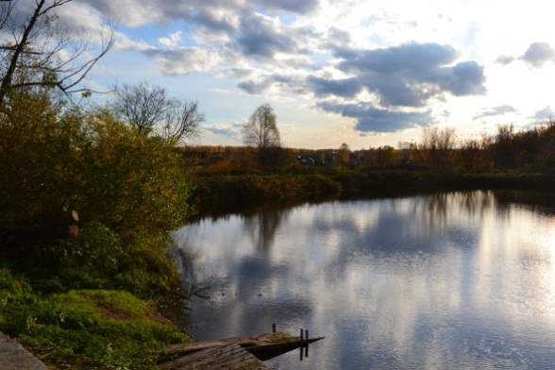

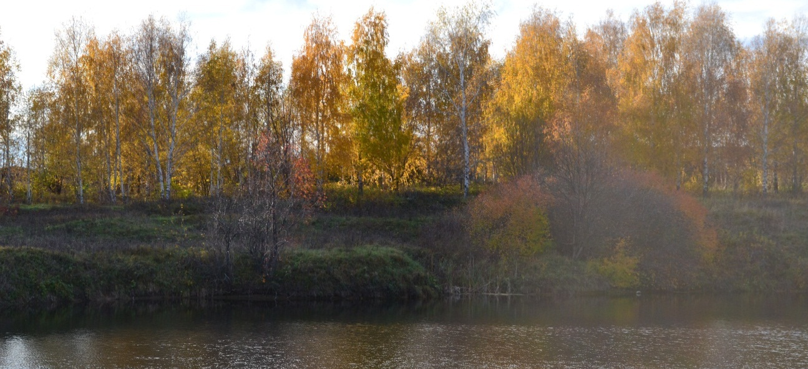

По данным таблицы мы видим, что состояние данных водоемов крайне запущенное. Нашей целью было провести их очистку и благоустроить места отдыха, а именно:
- Сбор мусора;
- Установка предупредительных знаков;
- Сооружение мест для отдыхающих (столики, лавочки);
- Установка мусорных баков рядом с водоемами;
- Очистка воды путём извлечения из воды старых шин, бутылок, мусора
- Запрет на мытье автомобилей в водоемах;
- Поддержание и дополнение уровня воды в водоеме.

Результат:
Мы провели очистку данных водоемов, в результате чего узнали ситуацию «изнутри», выявили способы ее предотвращения, вовлекли в работу по очистке водоемов местную молодежь и получили благодарность от местных жителей.

Вывод:
Чтобы не происходили данные ситуации нужно заблаговременно следить за состоянием водоема и проводить очистку, предотвращая его запущенное состояние.

Организация по благоустройству территорий своего населенного пункта
Благоустройство территории один из основных стадий освоения участка, который предназначен для загородного особняка, дачи. Благоустройство таких территорий предполагает проведение целого комплекса работ, мероприятий, которые не только делают территорию более привлекательным для глаз, но и обеспечивают чистоту и безопасность окружающей среды. Благоустройство территорий полезно не только для обеспечения чистоты окружающей среды, но и прямым образом влияет на наше здоровье, на нашу психику, на наше настроение.
Как уже сказали благоустройство территории предполагает осуществление комплекс работ. А о каких работах идет речь? В частности нужно рассмотреть территорию, выделять основные характеристики, планировать работу, а потом начать благоустройство.

Цель:
Предоставить населению идеи по благоустройству своего населенного пункта и, по возможности, их осуществить.

Ход работы:

В наше время некоторые люди привыкли заполнять бетонные столбики мусором. Мы предлагаем альтернативу этому безобразию. В данном случае мы посадили в этот столбик цветы.

В нашем парке была установлена детская площадка из экологически чистых материалов: березовый мостик, деревянный забор в виде мордочек зверей, песочница, наполненная чистым песком, лавочки для отдыха и детские качели.

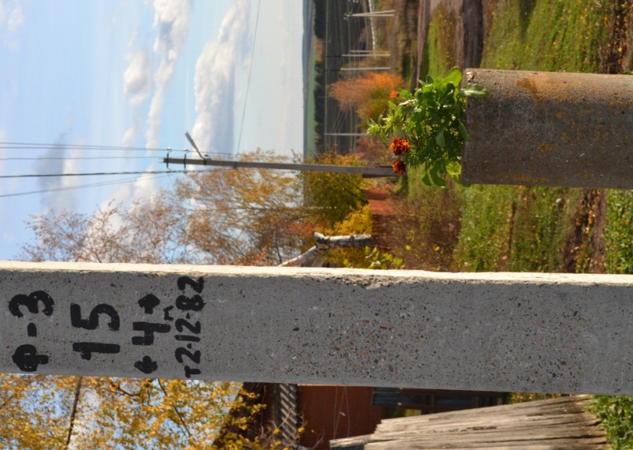

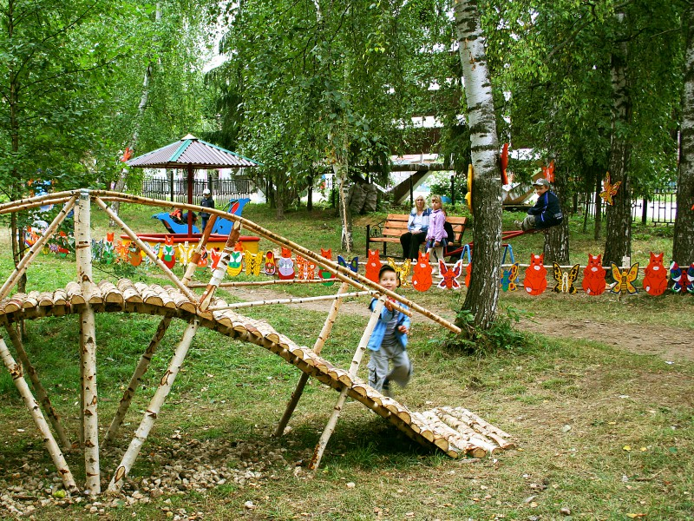
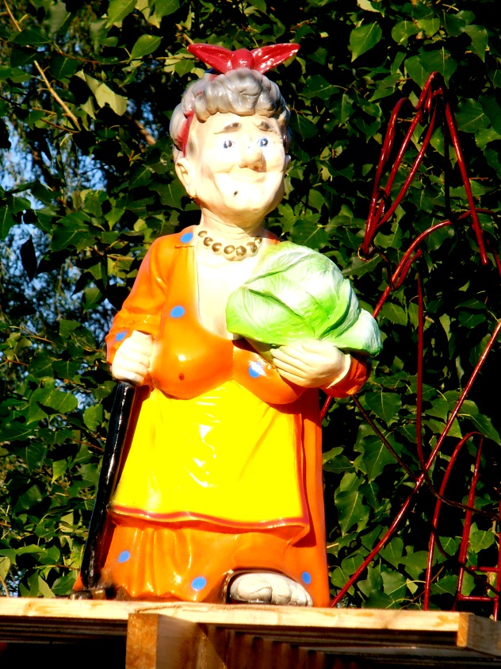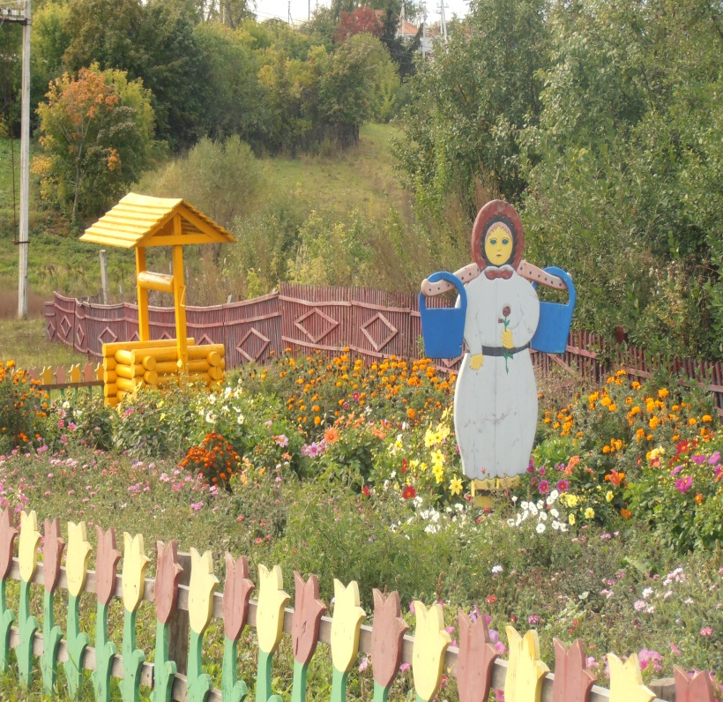

В нашем селе ведется активная посадка цветов, в ходе которой данные территории не зарастают сорняками и радуют глаз окружающих.

Так же мы помогли:
- при создании дорожек и тропинок на участке
- при строительстве спортивных и детских площадок, зон отдыха, хозяйственных зон (красили ограждение футбольного поля, помогали устанавливать «Березовый мостик», красили лавочки, носили песок в песочницу, вырезали из автомобильных покрышек клумбы);
- при строительстве водных сооружений и искусственных водоемов различных типов.
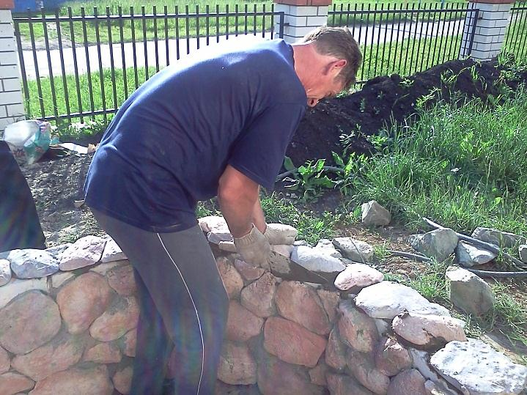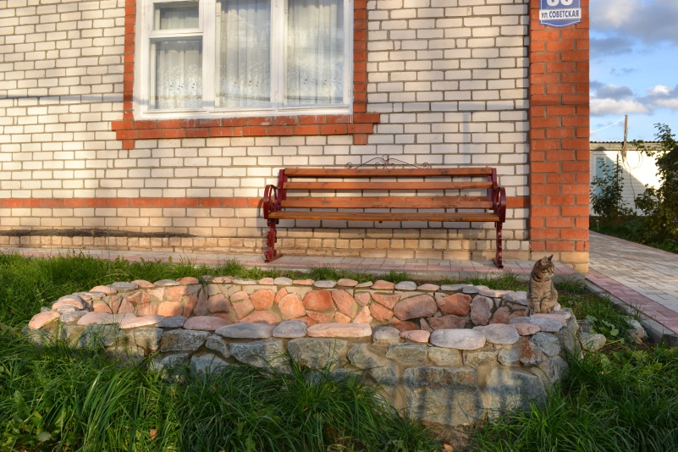

Результат:
Благодаря этим идеям наше село стало более чистым, красивым. Теперь ему не страшны ни заросли сорняков, ни мусор, выброшенный прохожими.

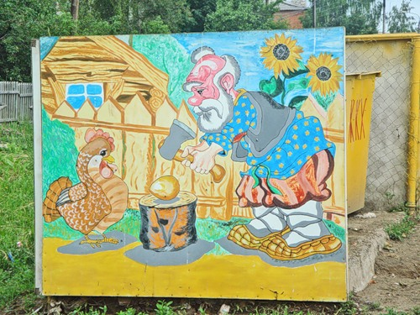
Вывод:
Организовали благоустройство территорий своего населенного пункта.

Загрязнение почвы населенного пункта и борьба с этой проблемой. Привлечение молодежи к охране природы
Охрана почв от человека является одной из важнейших задач человека, так как любые вредные соединения, находящиеся в почве, рано или поздно попадают в организм человека.

Цель:
Выявить и предотвратить проблемы загрязнения почвы, а так же ознакомить молодежь с методами ее очистки.

Ход работы:
Мы совершили рейд по зонам отдыха, местам проживания, промышленным зонам, и выявили, что многие из них нуждаются в очистке.
Данная картина (А) была увидена нами в зоне отдыха у озера «Монашка», а картины (Б) и (В) на одной из улиц около жилых домов.

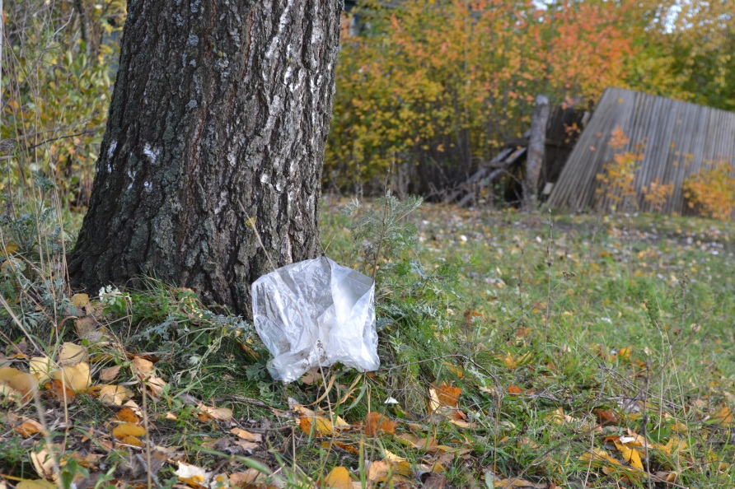
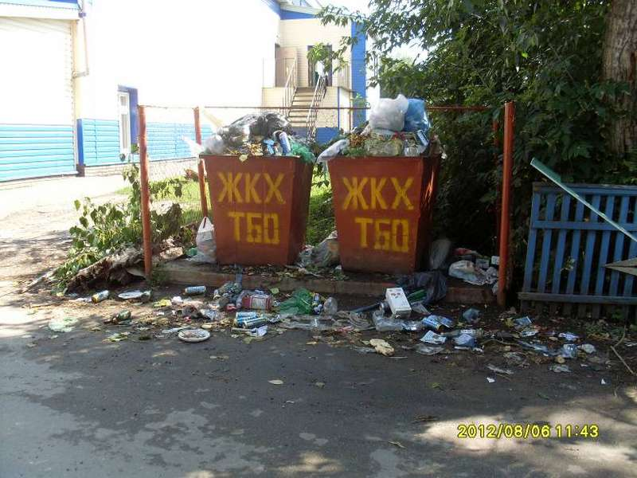
Б, В
А)

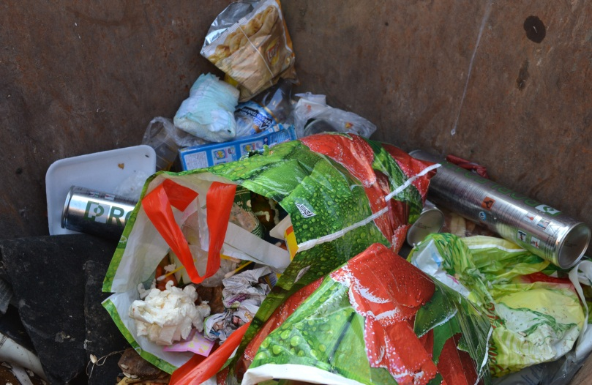
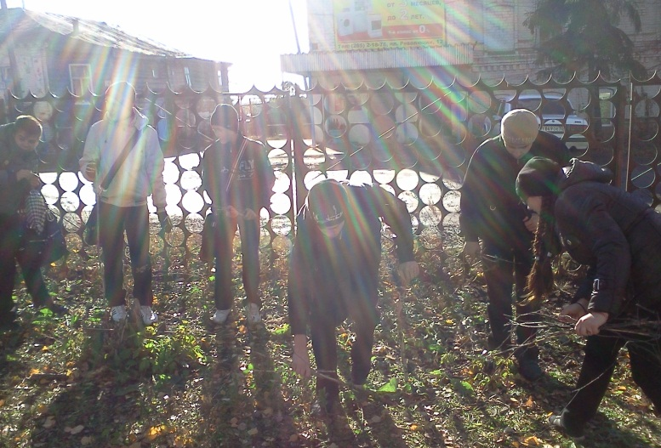
В один из осенних дней мы решили провести субботник и попросили нам в этом помочь учеников из нашей школы. Дети с удовольствием согласились помочь нам в этой нелегкой задаче, перед этим проведя ознакомительную беседу с ними на тему «Охраны природы и методами ее очистки». После чего вместе мы собрали сухую листву, ветки деревьев и другой посторонний мусор.

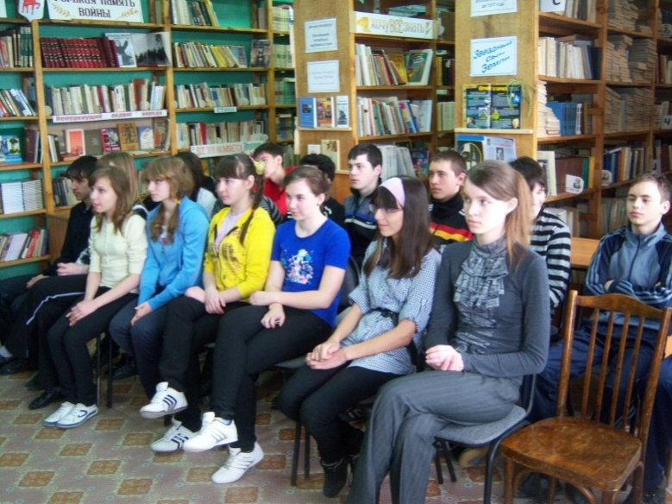
Методы очистки:
- Собирать мусор только в перчатках и в рабочей одежде;
- С собой иметь несколько мусорных пакетов;
- После сбора мусора необходимо тщательно мыть (желательно 2 раза) руки с мылом, стирать грязную рабочую одежду.
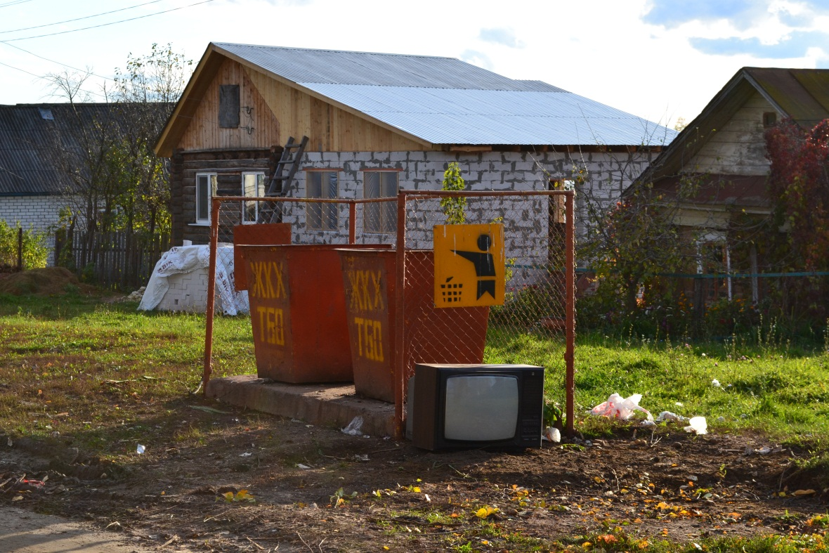

Так же мы составили ряд правил, который не должен допускать житель:

Правила:
- Складирование в контейнерах и иных местах сбора и размещения ТБО химически и эпидемиологически опасных отходов, материалов, веществ, отработанных горюче-смазочных материалов, автошин, аккумуляторов, металлолома, биологических отходов.
- Засорять проезжую часть улиц, тротуаров, дворы, набережные, скверы, парки, городские леса, пляжи, родники и другие места общего пользования; устраивать несанкционированные свалки.
- Оставлять на улицах и во дворах не вывезенным собранный мусор, нечистоты, снег, сколы льда, строительные и бытовые отходы.

- Сбрасывать бытовые и промышленные отходы, грязь, хозяйственно-бытовые стоки, скол льда и загрязненный снег в смотровые и дождевые колодцы, водоотводные канавы, водоемы, водоохранные зоны, на газоны, под деревья и кустарники, на проезжую часть дорог, тротуары, в городские леса и другие не отведенные для этого места.
- Слив нечистот на улицах, дворовых территориях.
- Допускать переполнение мусорных контейнеров и урн.
- Сжигать мусор, опавшие листья, автопокрышки и другие ТБО (в том числе в контейнерах для сбора ТБО).
- Использование сборников, предназначенных для пищевых отходов, для сбора иных видов отходов.
- Перевозка мусора, летучих и распыляющих веществ (отходов), строительных материалов способом, приводящим к загрязнению окружающей среды.

Результат:
Нами была проведена уборка, после которой территория стала чистой.

Вывод:
Мы выявили загрязнение определенных участков почвы населенного пункта и локализовали их, при этом привлекая к этой работе местную молодежь.

Экологические знания
Экологические проблемы, возникновение которых обусловлено, прежде всего, социально-экономическими факторами, могут быть решены только образованным населением – гражданами, осознающими свою ответственность перед природой и будущими поколениями. Поэтому вопросы экологического образования, воспитания, формирования экологической культуры выходят сегодня на первый план. Давайте рассмотрим несколько пунктов получения экологических знаний:
- Воспитание экологического мировоззрения
Необходимо чтобы экологическое образование сопровождало человека на протяжении всей жизни. Оно должно в раннем детстве пробудить чувство близости с миром живой природы; в детском саду – способствовать пониманию целостной картины мира; в периоды взросления и зрелости – формировать экологическое мировоззрение, воспитывать чувство ответственности за состояние природы, помогать осознанию необходимости личного участия в экологической деятельности.

- Ввести в школе предмет «Экология»
Несмотря на отсутствие утвержденного государственного образовательного стандарта по экологическому образованию и его регионального компонента, т.е. в школах предмет «экология» не входит в число предметов для обязательного изучения, образовательные учреждения Нижегородской области на разных ступенях обучения уделяют большое внимание экологическому образованию и воспитанию детей.

- Самостоятельное исследование деятельности живой природы
Научить любви к природе «чисто теоретически» невозможно. Необходимо непосредственное общение человека с живой природой. Экологическая грамотность и убежденность формируются только в процессе самостоятельной учебно-исследовательской деятельности. Эта работа помогает понять многогранность взаимодействий, взаимозависимость человека и окружающей среды.

- Проведение конкурсов, олимпиад на темы о Живой природе

- Слет юных экологов.
Создавать для молодежи интересные им экологические собрания, в которых назначать лидеру задания. Создавать конференции, семинары и вебинары.

- Мероприятия по экологии
Чем больше детей будет вовлечено в процесс, тем больше шансов, что пришедшее нам на смену поколение будет руководствоваться принципами «не навреди» и «сохрани». А значит, у всех нас появится больше уверенности в завтрашнем дне. Ведь благоприятное состояние окружающей среды – одно из основных условий улучшения качества жизни и здоровья людей.

- Создание ребятами экологических заповедников, самостоятельная охрана флоры и фауны населенного пункта, борьба с вредителями и загрязнителями природы.

- Введение праздников в честь окружающей среды и традиции их празднования.
В процессе обучения формируется:
1) представление о проблемах взаимодействия общества и природной среды в исторической
Ретроспективе;
2) об экологической этике и религиозных воззрениях народов мира по проблемам
Взаимодействия человека и природы;
3) о возможных последствиях техногенного влияния производства на водные, земельные, лесные
И другие ресурсы, составляющие основу жизнедеятельности человека;
4) о концепции устойчивого развития и перспективах безопасного выживания человечества и т.д.

Заключение

Мы хотим видеть свое село чистым и зеленым. Мы хотим, чтобы оно утопало в цветах, в зелени, хочу ходить по чистым улицам. Мы хотим, чтобы наши дети и внуки пили чистую родниковую воду, могли любоваться красотой природы, чувствовать ее щедрость и теплоту. Мы должны оставить нашим детям, внукам и правнукам чистое, зеленое село Спасское.

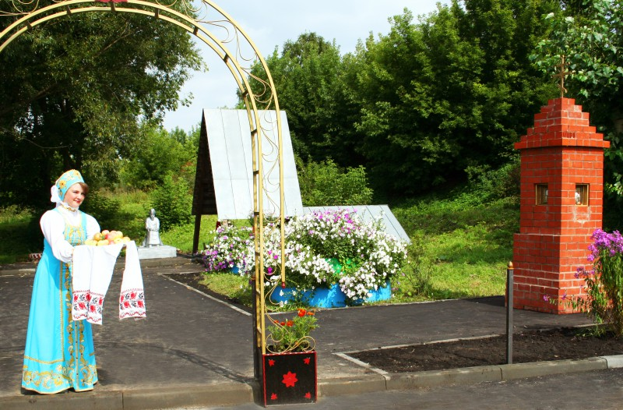

Используемая литература
- http://www.yafalian.ru/konfer/077.pdf
- http://fotki.yandex.ru/users/jnush-2000/album/68815/?p=0
- http://www.ecosystema.ru/07referats/zagr.htm
- http://ru.wikipedia.org/wiki/%D0%A1%D0%BF%D0%B0%D1%81%D1%81%D0%BA%D0%B8%D0%B9_%D1%80%D0%B0%D0%B9%D0%BE%D0%BD_(%D0%9D%D0%B8%D0%B6%D0%B5%D0%B3%D0%BE%D1%80%D0%BE%D0%B4%D1%81%D0%BA%D0%B0%D1%8F_%D0%BE%D0%B1%D0%BB%D0%B0%D1%81%D1%82%D1%8C)
- http://spasskoe.omsu-nnov.ru/?id=6050

Контактная информация
- Название работы:
«Акция по привлечению внимания людей к проблемам сохранения природы»

- Организация:
МБОУ Спасская средняя общеобразовательная школа
Нижегородская область, Спасский р-н,
село Спасское, пл. Революции, д. 62
Тел./8(831)6525259;
Факс./8(831)6525978
E-mail: mouspas@gmail.com
http://spass2011.ucoz.ru/

- Ф.И.О. автора, возраст и место учебы:
Зиновьева Ирина Ананьевна. 16 лет. МБОУ Спасская СОШ.
Синягина Ксения Ивановна. 16 лет. МБОУ Спасская СОШ.

- Адрес проживания:
Нижегородская область Спасский район село Спасское улица Советская дом №53 – Ксения
Нижегородская область Спасский район село Спасское улица Молодежная дом №7 кв.2 - Ирина

- Номер контактного телефона, факса, электронной почты:
2-54-26, 2-51-05
KsuxaTheBest@gmail.com
IrinaZinoveva96@mail.ru

